Государственный комитет Республики Башкортостан по чрезвычайнымситуациям
Требования ППБ при эксплуатации электрооборудования
Запрещается:
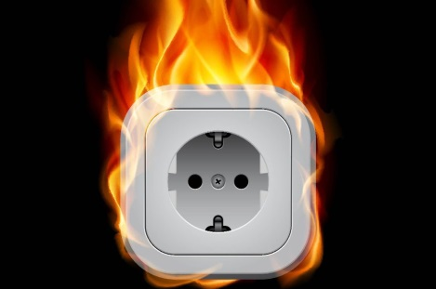
- эксплуатация неисправного электрооборудования;
- использование проводов и кабелей с поврежденной или утратившей свои защитные свойства изоляцией;
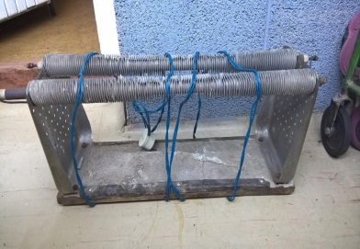
- использование самодельных электронагревательных приборовнезаводского (кустарного) изготовления (электропечи, электролампы накаливания);
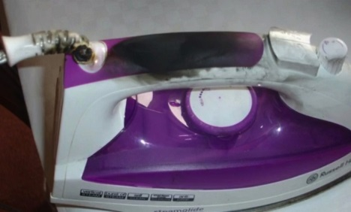
- оставление под напряжением неизолированных электрических проводов, кабелей и неиспользуемых электрических сетей;
- пользование поврежденными электрическими изделиями;
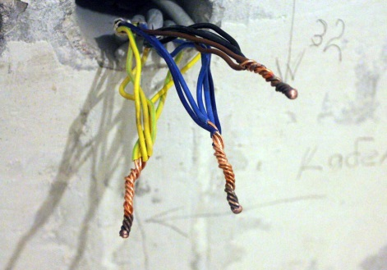
- завязывание и скручивание электрических проводов и кабеля;
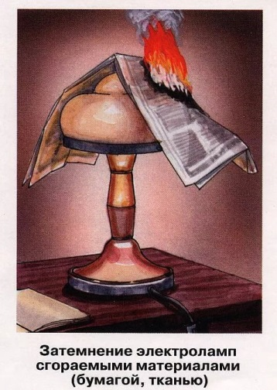
- оставление без присмотра включенных в электросеть нагревательных приборов, электрических плит, телевизоров и других приборов и оборудования, за исключением приборов, нормативными документами на которые допускается их эксплуатация без надзора (холодильники, факсы, модемы и т.д.);
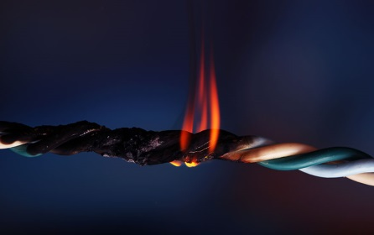
- накрывание электрических светильников (ламп) бумагой, тканью и другими горючими материалами;
- оклеивание и окрашивание электрических проводов и кабеля;
- применение в качестве электросетей радио- и телефонных проводов.

